2020年苏教版数学二年级下册重难点题型同步训练
第六章《两、三位数的加法和减法》
章节常考题集锦
一、单选题
1.用简便方法计算
1631－299＝（ ）
A. 1132 B. 1332 C. 1932 D. 1232
【答案】 B
【解析】【解答】1631-299
=1631-300+1
=1331+1
=1332
故答案为：B
【分析】299接近与300，用1631减去300，这样就多减了1，把多减的1再加上即可，这样计算比较简便.
2.竖式计算
3527＋856=（ ）
A. 1936 B. 4383 C. 6267 D. 8004
【答案】 B
【解析】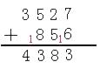
3.得数大于800的是（ ）
A. 499+292 B. 304+506 C. 298+405
【答案】B
【解析】A．499+292＝791
B．304+506＝810（得数大于800）
C．298+405＝703
选B．
4.数学课上，小明将被减数百位和十位上的数字互换了，结果减去263后，差是328，正确的差应该是（ ）。
A. 588 B. 688 C. 65 D. 256
【答案】 B
【解析】【解答】328+263=591，那么正确的被减数是951，减数是263，差为951-263=688。
故答案为：B。
【分析】根据题意可知，先用现在的减数与差相加，得到看错的被减数，然后将看错的被减数百位和十位上的数字互换，得到正确的被减数，最后用被减数-减数=差，据此列式解答。
二、填空题
5.904和368的差是________。
【答案】 536
【解析】【解答】904-368=536，
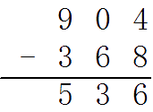
故答案为：536
【分析】减法法则：（1）相同数位对齐；（2）从个位算起；（3）哪一位上的数不够减，就从前一位退1当10再减；（4）退的那一位计算时要注意减去1；（5）借的那一位计算时要注意加上原来的数。
6.计算．
376＋258=________
【答案】634
7.按图例列竖式计算：
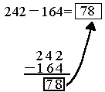
3768－2534=________
【答案】1234
【解析】【解答】3768-2534=1234
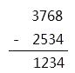
故答案为：1234
【分析】计算减法时要把相同数位对齐，从个位减起，注意哪一位上的数不够减要从前一位退1，在本位上加10再减.
8.184+206=________。
【答案】 390
【解析】【解答】解：184+206=390
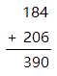
故答案为：390
【分析】计算加法时要把相同数位对齐，从个位加起，哪一位上的数相加满十要向前一位进1。
9.画一画、算一算
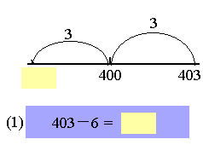________
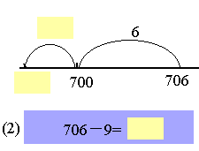________
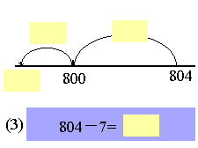________
【答案】397；697；797
【解析】【解答】403-3=400，400-3=397；
706-6=700，700-3=697；
804-4=800，800-3=797.
故答案为：
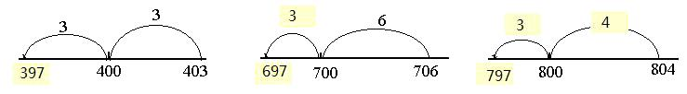
397；697；797
【分析】先用被减数减去一个一位数，使被减数变成整数，然后再减去少减的数即可求出差.
10.（按从个位到千位的顺序填写）
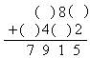________
【答案】3,3,4,7
【解析】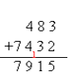
三、判断题
11.下面的计算对吗？
（1）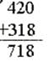
（2）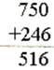
【答案】（1）0
（2）0
12.判断对错
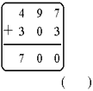
【答案】 错误
13.小马虎在计算一道三位数的减法时，把被减数359错看成395，这样算出的结果比正确结果多了36.
【答案】 正确
14.判断对错.
304－186=128
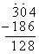
【答案】 错误
【解析】十位上是0，要从百位退1到十位当10．十位再退1剩9。
解答：304－186=118
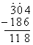
十位退1剩9，9减8等于1。
15.（2018三上·吉水期中）两位数加两位数的和一定是三位数．（ ）
【答案】 错误
【解析】【解答】10+20=30，和是两位数，90+50=140，和是三位数，原题说法错误。
故答案为：错误。
【分析】两位数加两位数的和可能是两位数，也可能是三位数，据此举例判断。
16.（2018二下·云南期末）最小的四位数减1就是最大的三位数。
【答案】正确
四、计算题
17.238+207
【答案】解： 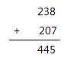
18.动物保护者在一个热带丛林中曾数到245只老虎。由于丛林砍伐，老虎生存受到威胁，动物保护者将128只老虎迁往了安全区。
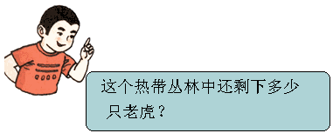
小胖先用板、条、块摆出245 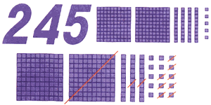
小胖算法 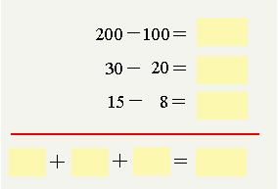
小丁丁在数线上计算 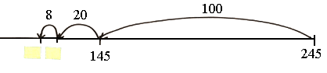
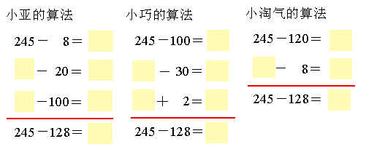
你喜欢哪一种算法，说一说理由。
【答案】解：
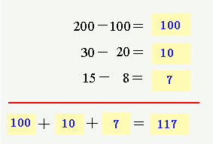
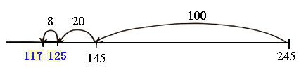
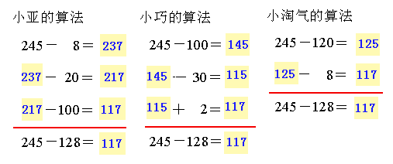
我喜欢小淘气的算法，比较简单易懂.
【解析】【分析】整数加法计算法则：相同数位对齐，从低位加起，哪一位上的数相加满十，就向前一位进一.
19.557+128
【答案】解： 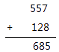
20.一个加数是385，另一个加数是218，和是多少？

【答案】 385＋218＝603

21.参加巨无霸加法比赛
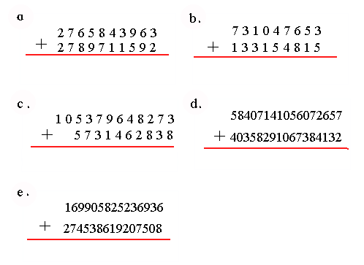

【答案】 5555555555，864202468，111111111111，98765432123456789，444444444444444
【解析】【分析】整数加法计算法则：相同数位对齐，从低位加起，哪一位上的数相加满十，就向前一位进一.
五、解答题
22.错在哪里？把它们改成正确的
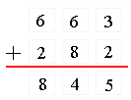
【答案】错在没有向百位上进1，
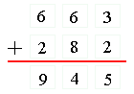
【解析】【分析】要注意从个位算起，哪一位上的和满几十，就要向前一位进几，把进上来的数记在竖式相应位置的横线上，算前一位和时，要想想有没有漏加后面进上来的数.
23.妙想和奇思一起去购物。
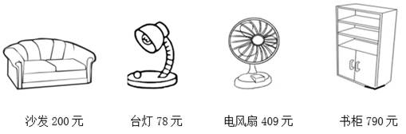
（1）妙想有236元钱，奇思有155元钱。他们想凑钱买一台电风扇，请问他们带的钱够吗？
（2）如果不够，请你算一算，还差多少钱？
（3）900元钱可以买哪两种家具？
【答案】 （1）解：236+155=391（元）
409＞391
答：钱不够.
（2）解：409-391=18（元）
答：还差18元.
（3）解：200+409=609（元）
609＜900
答： 可以买一个沙发和一个电风扇。（答案不唯一）
【解析】【分析】（1）要求他们俩凑钱买一台电风扇，用加法求出他们俩的总钱数，然后与电风扇的钱数对比，小于电风扇的钱数，就不够，大于电风扇的钱数，就够，据此解答；
（2）要求还差多少钱，用电风扇的价钱-他们的总钱数=差的钱数，据此列式解答；
（3）要求900元钱可以买哪两种家具，将图中的两种家具价钱相加，少于900元，就可以购买，答案不唯一，据此解答.
24.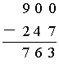
错在哪里？
（1）
（2）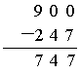
（3）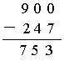
【答案】（1）个位和十位分别向上一位借了1，忘记减去了
（2）把减法当作加法做了
（3）十位向百位借了1，没有减去
【解析】【解答】 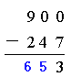
【分析】根据整数减法的计算法则：相同数位对齐，从低位减起，哪一位上的数不够减，就从它的前一位退一作十，和本位上的数合并在一起，再减，据此分析解答.
25.爸爸每天开车送小明上学，然后去上班，晚上看里程表的读数如下：(单位：千米)
周一 | 周二 | 周三 | 周四 | 周五
180 | 200 | 225 | 242 | 260
（1）上表中的180是周一爸爸开车行驶的里程吗？
（2）周一早上出发前，爸爸汽车的里程表的读数为156千米，那么周一爸爸开车行驶了多少千米？
（3）周二爸爸开车行驶了多少千米？
（4）周几爸爸开车行驶的里程最多？
（5）周一到周五，爸爸开车一共行驶了多少千米？
【答案】（1）答：表中的180不是周一爸爸开车行驶的里程。
（2）解：180－156＝24(千米)答：周一爸爸开车行驶了24千米。
（3）解：200－180＝20(千米)答：周二爸爸开车行驶了20千米。
（4）解：周一：180－156＝24(千米)周二：200－180＝20(千米)
周三：225－200＝25(千米)
周四：242－225＝17(千米)
周五：260－242＝18(千米)
答：周三爸爸开车行驶的里程最多。
（5）解：260－156＝104(千米)答：周一到周五，爸爸开车一共行驶了104千米。
【解析】【分析】一天行驶的路程=晚上回来时里程表的读数-早上出发时里程表的读数（前一天晚上的读数），根据数量关系对应列式计算即可。
26.（2019三上·龙华）小明家的电表读数如下。(单位：千瓦时)
6月底 | 7月底 | 8月底 | 9月底 | 10月底 | 11月底 | 12月底
436 | 545 | 642 | 730 | 824 | 908 | 996
（1）分别算出小明家7，8，9，10，11，12各月的用电量。
（2）小明家下半年(7月份至12月份)的总用电量是多少?
【答案】 （1）7月：545-436=109（千瓦时）
8月：642-545=97（千瓦时）
9月：730-642=88（千瓦时）
10月：824-730=94（千瓦时）
11月：908-824=84（千瓦时）
12月：996-908=88（千瓦时）
答：小明家7月份的用电量是109千瓦时，8月份的用电量是97千瓦时，9月份的用电量是88千瓦时，10月份的用电量是94千瓦时，11月份的用电量是84千瓦时，12月份的用电量是88千瓦时。
（2）996-436=560（千瓦时）
答：小明家下半年的总用电量是560千瓦时。
【解析】【分析】（1）每个月的用电量=这个月月底的电表读数-上个月月底的电表读数，据此代入数据作答即可；
（2）小明家下半年的总用电量=12月月底的电表读数-6月月底的电表读数，据此代入数据作答即可。
六、综合题
27.根据下边的减法竖式，回答下列问题。
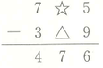
（1）☆-△＝________；
（2）如果△＝0，那么☆＝________.
【答案】（1）8
（2）8
【解析】【解答】（1）☆-△=8.
（2） 如果△＝0，那么☆＝8.
故答案为：（1）8；（2）8.
【分析】（1）根据减法竖式中的被减数的个位是5，减数的个位是9，5减9不够减，从被减数的十位退1当十，继续减，据此可以根据差的十位数字是7，可以判断得出：被减数的十位数字比减数的十位数字大8；
（2）根据☆-△=8，当△=8时，将数字代入算式中，可以求出☆等于几，据此解答.
28.下面是淘气的爸爸上周前5天每天下班回家后汽车里程表的读数。(单位：千米)
星期一 | 星期二 | 星期三 | 星期四 | 星期五
234 | 277 | 315 | 354 | 402
（1）星期一出发前，里程表的读数是199千米，淘气的爸爸星期一开车行驶了________千米。
（2）淘气的爸爸星期三开车行驶了________千米。
（3）淘气的爸爸在星期________开车行驶的里程数最多。
【答案】（1）35
（2）38
（3）五
【解析】【解答】（1）234-199=35（千米）；
（2）315-277=38（千米）；
（3）星期一：234-199=35（千米）；
星期二：277-234=43（千米）；
星期三：315-277=38（千米）；
星期四：354-315=39（千米）；
星期五：402-354=48（千米）；
48＞43＞39＞38＞38，星期五开车行驶的里程数最多.
故答案为：（1）35；（2）38；（3）五.
【分析】（1）根据题意可知，要求淘气的爸爸星期一开车行驶了几千米，用星期一下班回家后的里程数-星期一上班出发前的里程数=星期一行驶的里程数，据此列式计算；（2）根据题意可知，要求淘气的爸爸星期三开车行驶了几千米，用星期三下班回家后的里程数-星期二下班回家后的里程数=星期三行驶的里程数，据此列式计算；（3）根据题意，要求淘气的爸爸哪天开车行驶的里程数最多，用减法分别求出每天行驶的里程数，然后比较大小即可.
29.算一算，这些商品比原来便宜多少钱？
（1）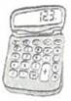
原价：228元
现价：153元
便宜：________元
（2）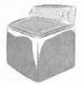
原价：400元
现价：271元
便宜：________元
【答案】 （1）75
（2）129
【解析】【解答】解：（1）228-153=75元，所以便宜了75元；
（2）400-271=129元，所以便宜了129元。
故答案为：（1）75；（2）129。
【分析】便宜的钱数=原价-现价，据此代入数据作答即可。
30.植树造林，美化家园。

（1）二(2)班植了多少棵树?
（2）两个班一共植树多少棵?
【答案】（1）286+79=365(棵)
答：二(2)班植了365棵树
（2）286+365=651(棵)
答：两个班一共植树651棵
七、应用题
31.希望工程帮地震灾区的学校买课桌用去808元,买乐器比买课桌少用486元。买乐器用去多少元?
【答案】解：808-486=322(元)答:买乐器用去322元。
【解析】【分析】用买课桌用去的钱数减去比买课桌少用的钱数即可求出买乐器的钱数。

32.你想买哪两样东西?一共需要多少元?

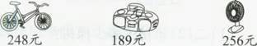
【答案】 买一辆自行车和一台录音机。
248+189=437(元)
答：一共需要437元
33.水果店卖出水果3054千克，还剩下968千克．原来有水果多少千克？
【答案】解：3054+968=4022(千克) 答：原来有水果4022千克.
34.小明在做一道加法时，把一个加数个位上的2看作了4，另一个加数个位上的7看作了9。结果计算的和为215。问正确的和是多少？
【答案】4+9－（2＋7）＝4
215－4＝211
【解析】【分析】解：一个加数个位上的2看作了4，那么就把这个加数加了4-2=2，另一个加数个位上的7看作9，那么就把另一个加数加了9-7=2，计算出的结果一共多加了4，所以正确的结果=实际计算出的结果-4。
35.同学们去春游，低年级去了192人，中年级去了208人，高年级去了123人，去春游的一共有多少人？
【答案】解：192+208+123 =400+123
=523（人）
答：去春游的一共有523人.
36.饲养场有母鸡354只，有公鸡182只，养的鸡比鸭少232只.
（1）饲养场养鸡多少只？
（2）饲养场养鸭多少只？
（3）饲养场鸡鸭一共有多少只？
【答案】 （1）解：354+182=536（只）
答：养鸡536只。
（2）解：536+232=768（只）
答：养鸭768只。
（3）解：536+768=1304（只）
答：养鸡鸭1304只。

37.馋嘴的猴子
猴子在树林采了100根香蕉堆成一堆，猴子家离香蕉堆50米，猴子打算把香蕉背回家，每次最多能背50根，可是猴子嘴馋，每走一米要吃一根香蕉，问猴子最多能背回家多少根香蕉？
【答案】解：25根．先背50根到25米处，这时，吃了25根，还有25根，放下．回头再背剩下的50根，走到25米处时，又吃了25根，还有25根．再拿起地上的25根，一共50根，继续往家走，再走25米，又吃了25根，到家时还剩25根．
【解析】【分析】根据题意可知，先背50根到25米处，这时，吃了25根，还有25根，放下．回头再背剩下的50根，走到25米处时，又吃了25根，还有25根．再拿起地上的25根，一共50根，继续往家走，再走25米，又吃了25根，到家时还剩25根．

